**BAB III**

**ANALISIS SISTEM**

1. **Tinjuan Organisasi**

**A.1. Sejarah Singkat Organisasi**

Kiddos Catering merupakan usaha yang bergerak dibidang jasa boga. Sebagai pengelola jasa boga, berkeinginan turut andil dalam bidang pendidikan dalam pengelolaan asupan gizi bagi anak didik,terbentuk nya usaha ini diawali dari pemilik yang merasa jenuh dengan pekerjaan kantoran dan ingin ber wirausaha sehingga beliau mendirikan usaha *F&B* sesuai passion beliau yang beralamat di Jl. Empat Lima Kuranji, Serang – Banten, Indonesia. kegiatan dari usaha ini adalah Membuat makanan dari bahan baku menjadi bahan jadi lalu dikemas dengan box-box makanan berlabel food grade finishing diinspeksi untuk standar penyajian dan standar higienis setelah itu dikirim ke sekolah sesuai jam-jam pengiriman yang telah disepakati. Dilakukan pengawasan ketika catering telah sampai ke tangan konsumen lalu mengkomunikasikan jika ada kekurangan atau ketidak sesuaian catering yang diberikan ke konsumen sehingga dapat langsung diperbaiki.

Pada awal dibangun kiddos catering mengalami banyak kesulitan dalam memproduksi makanannya karena pembuatan masih dirumah dan dilakukan oleh beberapa orang saja, seiring berjalannya waktu kiddos catering mempunyai banyak konsumen yang bekerja sama dan mengalami kesulitan dalam memenuhi kebutuhan konsumen karena keterbatasan pelayanan dan produk sehingga beliau membeli ruko di Jl. Empat Lima Kuranji, Serang.

**A.2. Struktur Organisasi**

***Gambar 6. Struktur Organisasi***

**A.3. Tugas dan Wewenang**

1. Pemilik

Melaksanakan dan mengkoordinasikan kegiatan-kegiatan :

1. Memanajemen pendapatan dan penjualan
2. Sebagai pengembang saham dan modal
3. Koki

Melaksanakan dan mengkoordinasikan kegiatan-kegiatan :

1. Memasak menu makanan yang telah disepakati.
2. Mencatat bahan baku yang diperlukan.
3. Administrator

Melaksanakan dan mengkoordinasikan kegiatan-kegiatan :

1. Melayani pelanggan dalam melakukan pemesanan catering
2. Memberikan data pemesanan kepada setiap sub bagian kerja.
3. Mengelola data pemesanan
4. Melayani keluhan konsumen
5. Membuat laporan bulanan
6. Asisten Koki

Melaksanakan dan mengkoordinasikan kegiatan-kegiatan :

1. Membantu koki untuk menyediakan dan memasak menu makanan.
2. Menyediakan bahan-bahan yang diperlukan untuk membuat menu makanan.
3. Membersihkan peralatan dapur.
4. Platting

Melaksanakan dan mengkoordinasikan kegiatan-kegiatan :

1. Menata atau menyajikan makanan yang telah dimasak.
2. Membersihkan *box catering.*
3. Loper

Melaksanakan dan mengkoordinasikan kegiatan-kegiatan :

1. Menghitung jumlah pesanan *catering* setiap harinya.
2. Mendistribusikan makanan ke setiap kelas.
3. Penanggung jawab *box catering.*
4. **Metodologi Perancangan Sistem**

**B.1. Cara Pengumpulan Data**

Metode penelitian yang digunakan penulis dalam pengumpulan data adalah sebagai berikut :

1. Pengamatan ( Observasi )

Yaitu mengadakan peninjauan langsung terhadap kegiatan dan system yang sedang berjalan.

1. Wawancara ( Interview )

Penelitian dilakukan dengan cara mengadakan tanya jawab langsung dengan pemilik dan pegawai di Kiddos Catering.

**B.2. Metode Waterfall**

Model *waterfall* mengusulkan sebuah pendekatan kepada perangkat lunak yang sistematis dan sekuensial yang mulai pada tingkat analisis, desain, implementasi, pengujian, dan pemeliharaan.

1. *Requirement Analisis*

Pada tahap ini peneliti mengumpulkan data dengan cara observasi dan wawancara langsung dengan pihak pemilik Kiddos Catering dan menganalisis data yang terkumpul dan mempelajari data apa saja yang dibutuhkan dalam pembuatan sistem informasi ini. Dengan menganalisis data yang terkumpul dan mempelajari data apa saja yang dibutuhkan diharapkan bisa mempermudah dalam pembuatan system informasi.

1. *System Design*

Spesifikasi Setelah peneliti mendapatkan dokumentasi dari hasil analisis, maka peneliti mengubah kebutuhan-kebutuhan fungsi software diatas menjadi sebuah bentuk *blueprint* software. Sehingga hasil desain akan digunakan oleh peneliti untuk membangun sebuah aplikasi.

1. *Implementation*

Pada tahap ini, peneliti membangun sebuah aplikasi berdasarkan desain *blueprint* yang telah dibuat. Pengembangan aplikasi ini dilakukan dari awal hingga aplikasi siap dijalankan. Dari fungsi-fungsi yang dibutuhkan hingga tampilan untuk pengguna yaitu wali murid, admin, dan wali kelas.

1. *Integration & Testing*

 Setelah proses pembangunan aplikasi selesai, peneliti nantinya akan melakukan pengujian, pada tahap ini Aplikasi diuji berdasarkan metode yang akan ditentukan untuk mengetahui tingkat keberhasilan dari bagian sistem. Selain itu, peneliti juga melakukan pengujian secara langsung di beberapa kelas sekolah yang bekerja sama dengan Kiddos Catering.

1. *Operation & Maintenance*

Tahap akhir dalam model waterfall, perangkat lunak yang sudah jadi, dijalankan serta dilakukan pemeliharaan. Pemeliharaan termasuk dalam memperbaiki kesalahan yang tidak diteukan pada langkah sebelumnya. Perbaikan implementasi unit sistem dan peningkatan jasa system sebagai kebutuhan baru.

1. **Analisis Sistem Berjalan**

Sistem pemesanan yang digunakan kiddos catering saat ini masih secara langsung yang membuat wali murid harus datang langsung ke sekolah jika ingin melakukan pemesanan. hal tersebut menjadikan adanya kendala baru seperti administrator yang sering mengalami kesulitan dalam memberikan pelayanan kepada wali murid disaat melakukan pemesanan *Catering* bulanan yang membuat wali murid harus mengantri dan membuat terjadinya penumpukan pembayaran saat transaksi.

Proses perhitungan jumlah pemesanan pada kiddos catering masih merekap secara langsung lewat data yang diberikan dan memanfaatkan alat hitung seperti kalkulator yang membuat proses perhitungan menjadi cukup lama. sulit mendapatkan data pemesanan yang akurat, dikarenakan wali kelas atau loper tidak melapor kepada admin selaku pengelola data jika terjadi perubahan pemesanan pada murid, dan perekapan laporan di kiddos catering masi secara manual yang mengakibatkan sering terjadinya kesalahan dalam proses pembuatan nya.

1. **Analisis Kebutuhan**

Pada sistem pemesanan yang dilakukan kiddos catering saat ini, pelaksanaannya belum dilakukan secara komputerisasi sehingga dalam Proses pemesanan dan pembuatan laporan mengalami hambatan. Untuk mengatasi hal tersebut maka pemecahannya dengan membangun satu perancangan sistem pemesanan catering berbasis web, untuk menciptakan data pemesanan yang berkualitas, mudah diakses, dan dapat dibagipakaikan oleh pelanggan dan setiap sub bagian kerja.

1. **Analisis Keluaran**

Keluaran yang dihasilkan dari proses keluaran sistem yang berjalan sebagai berikut :

|  |  |  |
| --- | --- | --- |
| 1. Nama Keluaran | : | kwitansi_pembayaran |
| Fungsi | : | Bukti pembayaran |
| Media | : | Kertas |
| Distribusi | : | Admin |
| Format | : | A5 |
| Keterangan | : | Kwitansi Pembayaran |
| Hasil Analisa | : | Lampiran yang diberikan untuk wali murid sebagai bukti pembayaran catering. |

|  |  |  |
| --- | --- | --- |
| 1. Nama Keluaran | : | lap_pemesanan |
| Fungsi | : | Untuk mengetahu informasi pemesanan catering |
| Media | : | Kertas |
| Distribusi | : | Admin |
| Format | : | A4 |
| Keterangan | : | Laporan Pemesanan |
| Hasil Analisa | : | Lampiran yang diberikan untuk pemilik sebagai informasi pemesanan catering. |

|  |  |  |
| --- | --- | --- |
| 1. Nama Keluaran | : | lap_pembayaran |
| Fungsi | : | Untuk mengetahu informasi pembayaran catering |
| Media | : | Kertas |
| Distribusi | : | Admin |
| Format | : | A4 |
| Keterangan | : | Laporan Pembayaran |
| Hasil Analisa | : | Lampiran yang diberikan untuk pemilik sebagai informasi bulanan pembayaran catering. |

1. **Analisis Masukan**

Keluaran yang dihasilkan dari proses masukan sistem yang berjalan sebagai berikut :

|  |  |  |
| --- | --- | --- |
| 1. Nama Keluaran | : | dt_siswa |
| Fungsi | : | Untuk mengetahui informasi lengkap siswa. |
| Media | : | Kertas |
| Distribusi | : | Admin |
| Format | : | A4 |
| Keterangan | : | Data menu makanan |
| Hasil Analisa | : | Data yang di input atau di masukan oleh admin untuk mengetahui informasi siswa. |

|  |  |  |
| --- | --- | --- |
| 1. Nama Keluaran | : | form_pemesanan |
| Fungsi | : | Media bagi wali murid untuk mengisi pemesanan catering. |
| Media | : | Kertas |
| Distribusi | : | Wali Murid |
| Format | : | A4 |
| Keterangan | : | Formulir pemesanan |
| Hasil Analisa | : | Media yang di berikan oleh wali murid untuk admin sebagai informasi pemesanan catering. |

1. **Analisis Proses dan Pemodelan**

Yaitu menganalisa seluruh proses yang terjadi sesuai dengan judul pembahasan, prosedur atau sistem yang berjalan sehingga terbentuknya keluaran yang dibutuhkan.

**G.1. Urutan Prosedur**

1. Olah Data Siswa

Admin menginput data siswa yang diperlukan, agar mempermudah admin guna memperlancar proses pemesanan.

1. Olah Transaksi

Wali murid mengisi informasi yang di butuhkan ke dalam formulir pemesanan lalu diberikan kepada admin sebagai data pemesanan, lalu admin akan memberikan kwitansi kepada wali murid sebagai bukti telah melakukan pemesanan.

1. Olah Laporan

Admin terlebih dahulu merekap lewat data pemesanan yang ada lalu laporan akan diberikan oleh pemilik yang selanjutnya akan di evaluasi.

**G.2. DAD Sistem Berjalan**

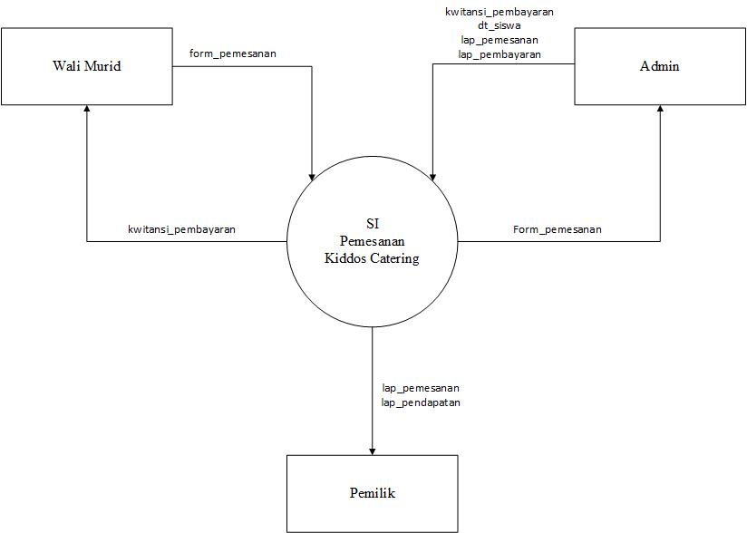

***Gambar 7. Diagram konteks yang sedang berjalan***

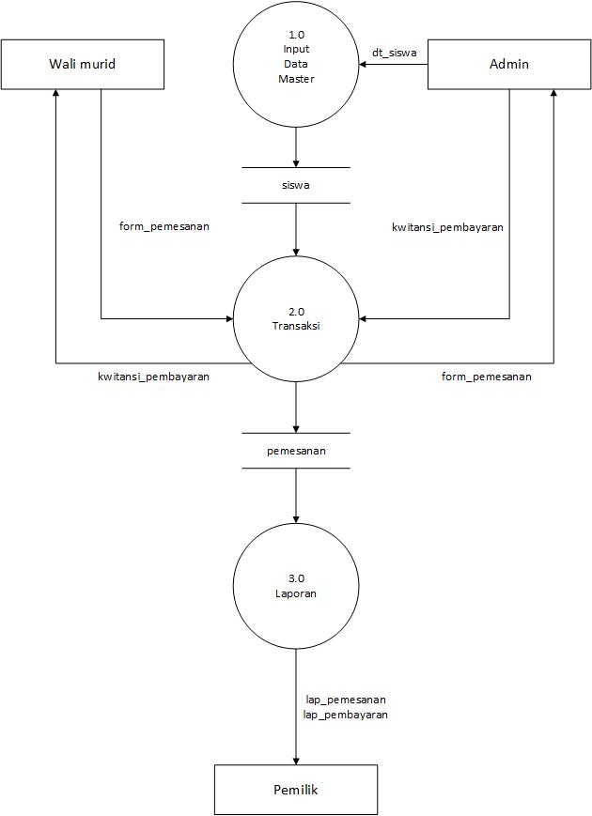

***Gambar 8. Diagram zero yang sedang berjalan***

**G.3. Spesifikasi Basis Data**

**G.3.1 Entity Relationship Diagram (ERD)**

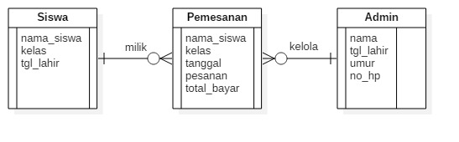

**G.3.2 Tabel Data**

|  |  |  |
| --- | --- | --- |
| 1. Nama Tabel | : | Siswa |
| Jenis Tabel | : | Master |
| Primary Key | : | - |
| Foreign Key | : | - |

|  |  |  |  |
| --- | --- | --- | --- |
| No | Field | Type | Width |
| 1 | nama_siswa | varchar | 80 |
| 2 | kelas | varchar | 50 |
| 3 | Tgl_lahir | date | - |

|  |  |  |
| --- | --- | --- |
| 2. Nama Tabel | : | Admin |
| Jenis Tabel | : | Master |
| Primary Key | : | - |
| Foreign Key | : | - |

|  |  |  |  |
| --- | --- | --- | --- |
| No | Field | Type | Width |
| 1 | nama | varchar | 80 |
| 2 | tgl_lahir | date | - |
| 3 | umur | int | 11 |
| 4 | no_hp | varchar | 13 |

|  |  |  |  |  |  |  |  |
| --- | --- | --- | --- | --- | --- | --- | --- |
| 3. Nama Tabel | | | : | | Pemesanan | | |
| Jenis Tabel | | | : | | Transaksi | | |
| Primary Key | | | : | | - | | |
| Foreign Key | | | : | | - | | |
|  | | |  | |  | | |
| No | Field | | Type | | Width |
| 1 | nama_siswa | | varchar | | 80 |
| 2 | kelas | | varchar | | 50 |
| 3 | tanggal | | date | | - |
| 4 | pesan | | varchar | | 50 |
| 5 | total_bayar | | int | | 11 |